**【Qualcomm】NV65633，LTE搜网能力NV的格式以及配置方法**

|  |  |
| --- | --- |
| **创建时间：** | *2017/6/26 15:33* |
| **作者：** | *习凡* |

**NV65633(NV_EFS_ID_LTE_BANDPREF)的作用：**

    参考文档：

*“80-VF299-1  UMTS and LTE Protocol NV Items”*

*“80-VD664-1  Band Preference Setting for GSM/UMTS/LTE/TD-SCDMA Targets”*

    通常NV65633并不孤独，它总是与NV6828（NV_LTE_BC_CONFIG_I）、NV6829（NV_LTE_BC_CONFIG_DIV_I）一起出现；其中NV6828、NV6829的值相同，两个组合在一起表示设备所支持的Band能力，而NV65633表示设备在工作时支持的搜网的Band能力。（注意，虽然通常将三个NV值设置相同，但其作用却不相同）

**NV65633(NV_EFS_ID_LTE_BANDPREF) 在XML文件中的配置方法：**

    在高通的原始xml文件中，没有NV6828、NV6829和NV65633的选项，需要手动进行添加；添加的文件在*RF_CARD_XML*_MASTERFILE.xml（如：MSM8909_WTR2965_NON_CA2_4320_MASTERFILE.xml）中，其添加的格式为：

<NvItem id=**"6828"** name=**"NV_LTE_BC_CONFIG_I"** mapping=**"direct"** encoding=**"dec"**>**1786706919637,0**</NvItem>

<NvItem id=**"6829"** name=**"NV_LTE_BC_CONFIG_DIV_I"** mapping=**"direct"** encoding=**"dec"**>**1786706919637,0**</NvItem>

<NvEfsItem fullpathname=**"/nv/item_files/modem/mmode/lte_bandpref"** name=**"NV_LTE_BAND_PREFERENCE"** mapping=**"direct"** encoding=**"dec"** index=**"0"**>**213,0,8,0,160,1,0,0**</NvEfsItem>

     NV6828和NV6829的值相同，均为“1786706919637, 0”；转换为十六进制数为“0x1A0000800D5”。通常NV65633的值与NV6828、NV6829相同；但NV65633在XML文件中的配置方式比较特殊。

     它是由8个0~255的十进制数组成，从右往左依次为NV65633[0] ~ NV65633[7]；例如，NV65633的值为“0x1A0000800D5”时在XML文件中的配置方式为：（从右往左）

     [0] = 0  ~  0x00

     [1] = 0  ~  0x00

     [2] = 1  ~  0x01

     [3] = 160  ~  0xA0

     [4] = 0  ~  0x00

     [5] = 8  ~  0x08

     [6] = 0  ~  0x00

     [7] = 213  ~  0xD5

NV6828/NV6829的介绍

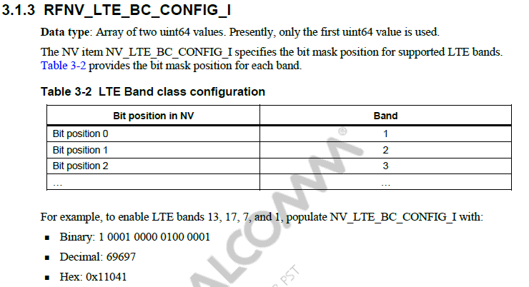

NV6828/NV6829/NV65633每个BIT所表示支持的BAND

